**TUGAS UJIAN AKHIR SEMESTER**

Disusun untuk Memenuhi Matakuliah DESAIN WEB

Dibimbing oleh

BAPAK AGUS EKO MUSANTONO, M.Kom



Oleh:

**Rachmad lukman maulana**

**1124102171**

**PROGRAM STUDI S1 TEKNIK INFORMATIKA**

**SEKOLAH TINGGI ILMU KOMPUTER PGRI BANYUWANGI**

**2025**

Laporan Praktikum Website Toko Musang

Laporan ini berisi hasil pembuatan website sederhana bertema Toko Musang yang dibuat menggunakan HTML dan CSS. Website ini terdiri dari lima halaman utama dan satu file CSS terpisah.

1. BERANDA (beranda.html)

Halaman utama yang menampilkan nama toko 'MARKAS LUWAK BANYUWANGI' dan link navigasi ke halaman lainnya. Desain sederhana dengan header dan navigasi menu.

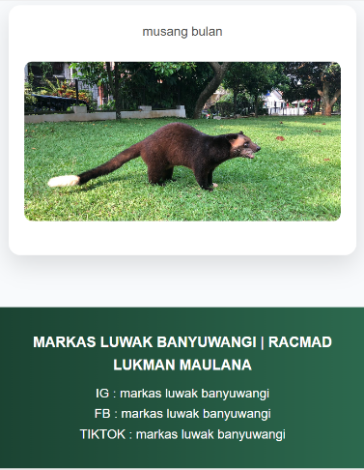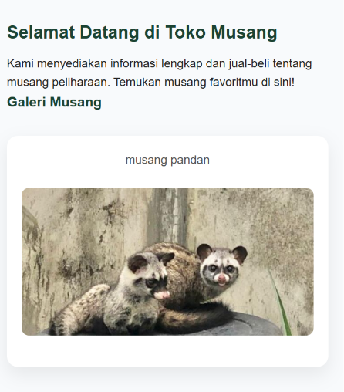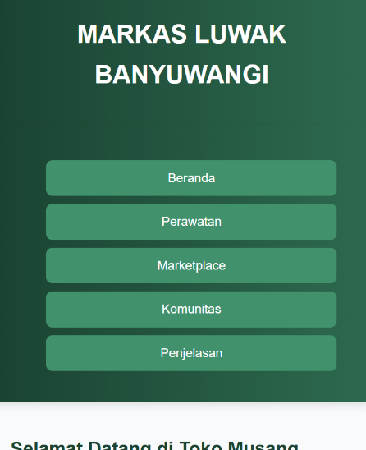

2. PERAWATAN (perawatan.html)

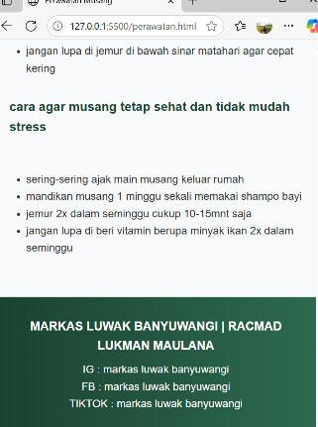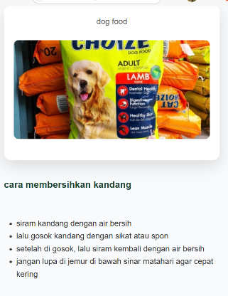Berisi informasi tentang bagaimana cara merawat musang. Disajikan dalam format paragraf dan list, dengan gaya teks terformat dari CSS.

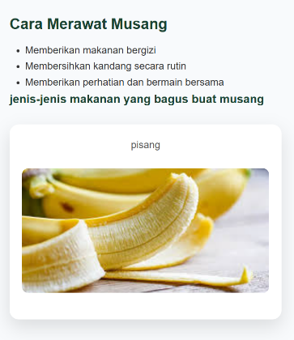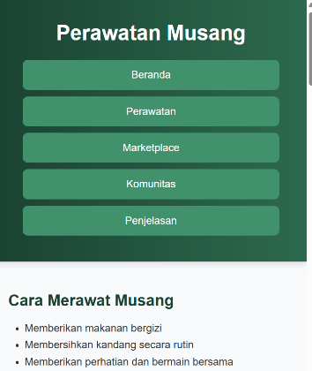

3. MARKETPLACE (marketplace.html)

Menampilkan daftar musang yang dijual. Setiap produk menggunakan class CSS '.card' dengan gambar, nama produk, harga, dan tombol beli yang responsif dan menarik.

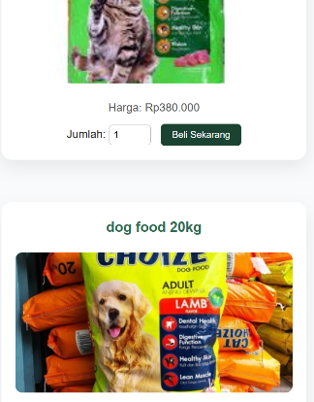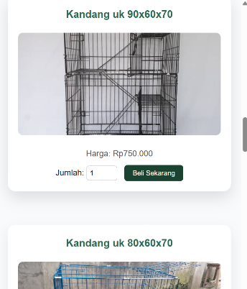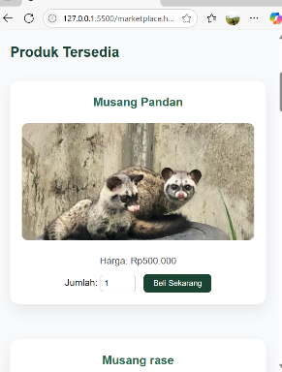

4. KOMUNITAS (komunitas.html)

Halaman ini berisi galeri komunitas musang dalam bentuk gambar-gambar musang yang tertata rapi menggunakan layout grid dengan class '.gallery'.

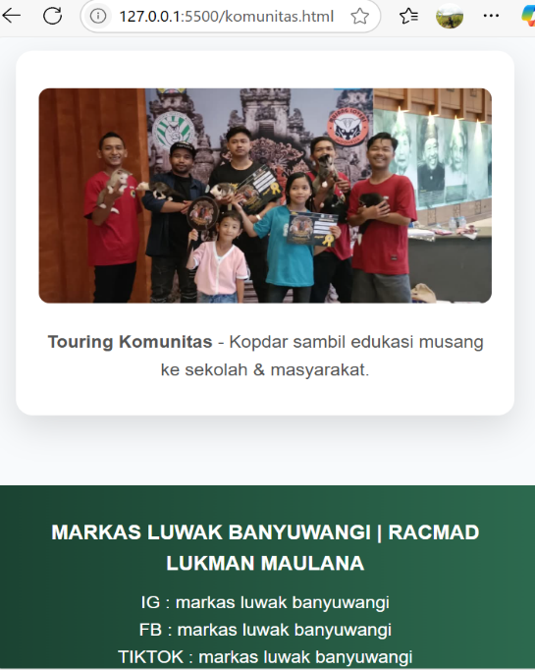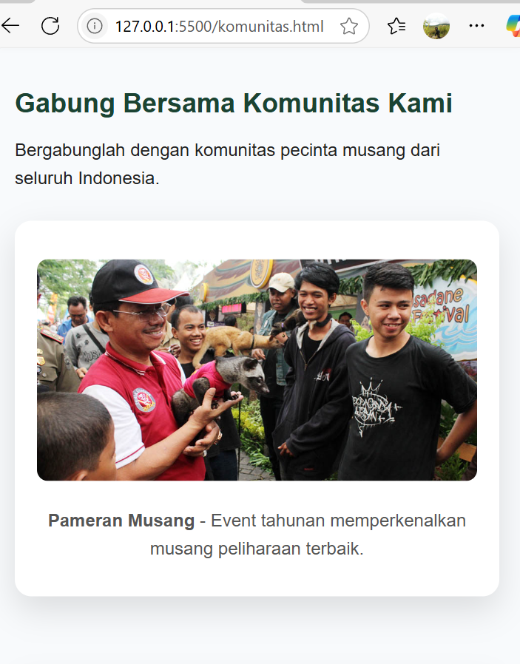

5. PENJELASAN (penjelasan.html)

Berisi informasi tambahan atau edukasi seputar musang, termasuk asal-usul, perilaku, dan fakta unik. Disusun menggunakan heading dan paragraf dengan desain rapi.

